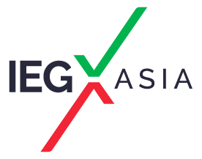 | 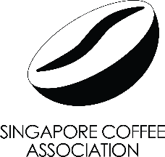
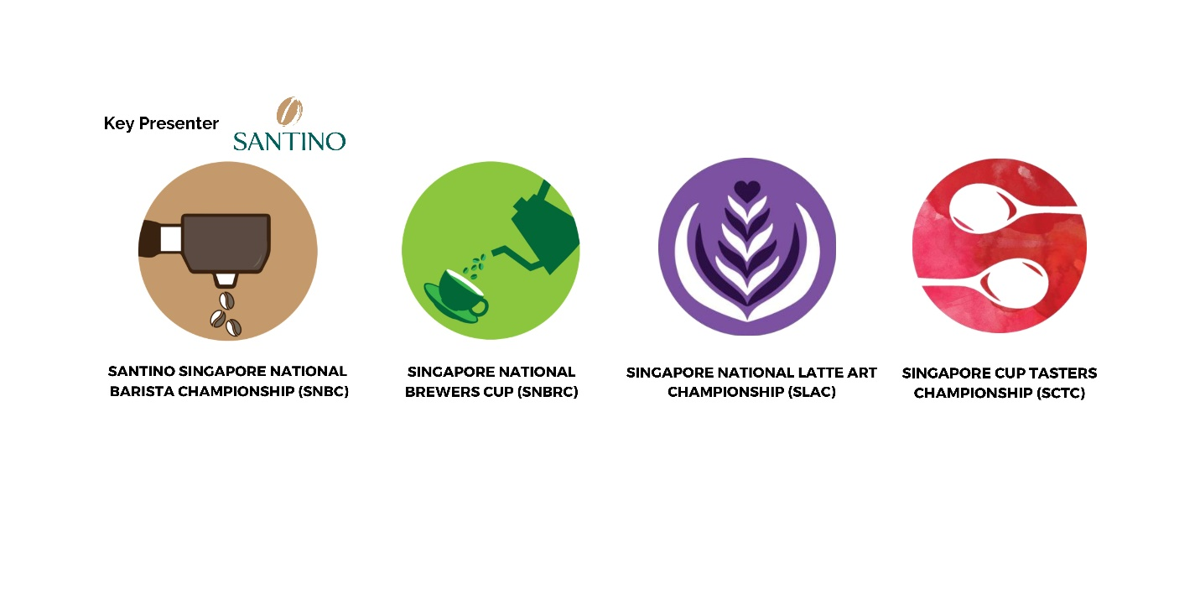

nota stampa

TRE ANNI DI COLLABORAZIONE TRA SINGAPORE COFFEE ASSOCIATION E IEG ASIA –
PER OSPITARE I CAMPIONATI NAZIONALI DEL CAFFÈ DI SINGAPORE

Rimini 22 febbraio 2024 - Nei prossimi tre anni, dal 2024 al 2026, la Singapore Coffee Association organizzerà il Singapore National Coffee Championship (SNCC) insieme agli eventi di IEG Asia Pte Ltd. Nel 2024 il campionato sarà ospitato durante Specialty Coffee & Tea Asia, che si svolgerà congiuntamente a SIGEP Asia e Restaurant Asia, in seguito all'acquisizione della serie Specialty Coffee & Tea Asia da Montgomery Events Asia. Le competizioni si terranno dal 26 al 28 giugno 2024 presso il Sands Expo & Convention Centre, Singapore.
Quest'anno, SNCC presenterà quattro competizioni: Singapore National Barista Championship (SNBC), Singapore National Latte Art Championship (SNLAC), Singapore National Brewers Cup (SBRC) e Singapore Cup Tasters Competition (SCTC).
I vari concorsi mettono in risalto i diversi aspetti del mondo del caffè: dalla preparazione a mano del caffè, al processo di filtrazione utilizzando l'elaborata arte del caffè, passando attraverso la capacità di saper distinguere le differenze di gusto nei caffè speciali, sino ad arrivare all’arte della mixologia.
Ambientate sullo sfondo della vivace cultura del caffè di Singapore, queste prestigiose competizioni portano appassionati di caffè, professionisti ed esperti del settore su una piattaforma riconosciuta a livello internazionale in cui i professionisti possono competere, imparare e creare connessioni, mettendo in mostra le proprie capacità, creatività e la passione per il caffè. I campioni nazionali rappresenteranno quindi Singapore nel Campionato mondiale del caffè 2025.
Victor Mah, Presidente della Singapore Coffee Association, ha dichiarato: “Siamo entusiasti di ospitare SNCC insieme alla prima edizione di SIGEP Asia e non vediamo l’ora di celebrare la maestria dei baristi di Singapore. Spero che il Campionato ispiri una nuova ondata di creatività, innovazione e passione all’interno della nostra comunità del caffè”.
“Questa collaborazione sottolinea il nostro impegno nel migliorare l’esperienza del caffè, così come il nostro evento e questa partnership con la Singapore Coffee Association denota il nostro impegno nel curare un’esperienza straordinaria per tutta la nostra platea. Sono certa che, insieme a SIGEP Asia, SNCC fungerà da catalizzatore per l’ulteriore crescita ed evoluzione dell’industria del caffè”, ha affermato Ilaria Cicero, Amministratore Delegato di IEG Asia, organizzatore di SIGEP Asia.
Per ulteriori informazioni, scrivete a connect@iegasia.com.sg | www.sigepasia.com.sg | https://en.sigep.it/
PRESS CONTACT SIGEP ITALIAN EXHIBITION GROUP
head of media relation & corporate communication: Elisabetta Vitali; press office manager: Marco Forcellini;
international press office coordinator: Silvia Giorgi; media@iegexpo.it

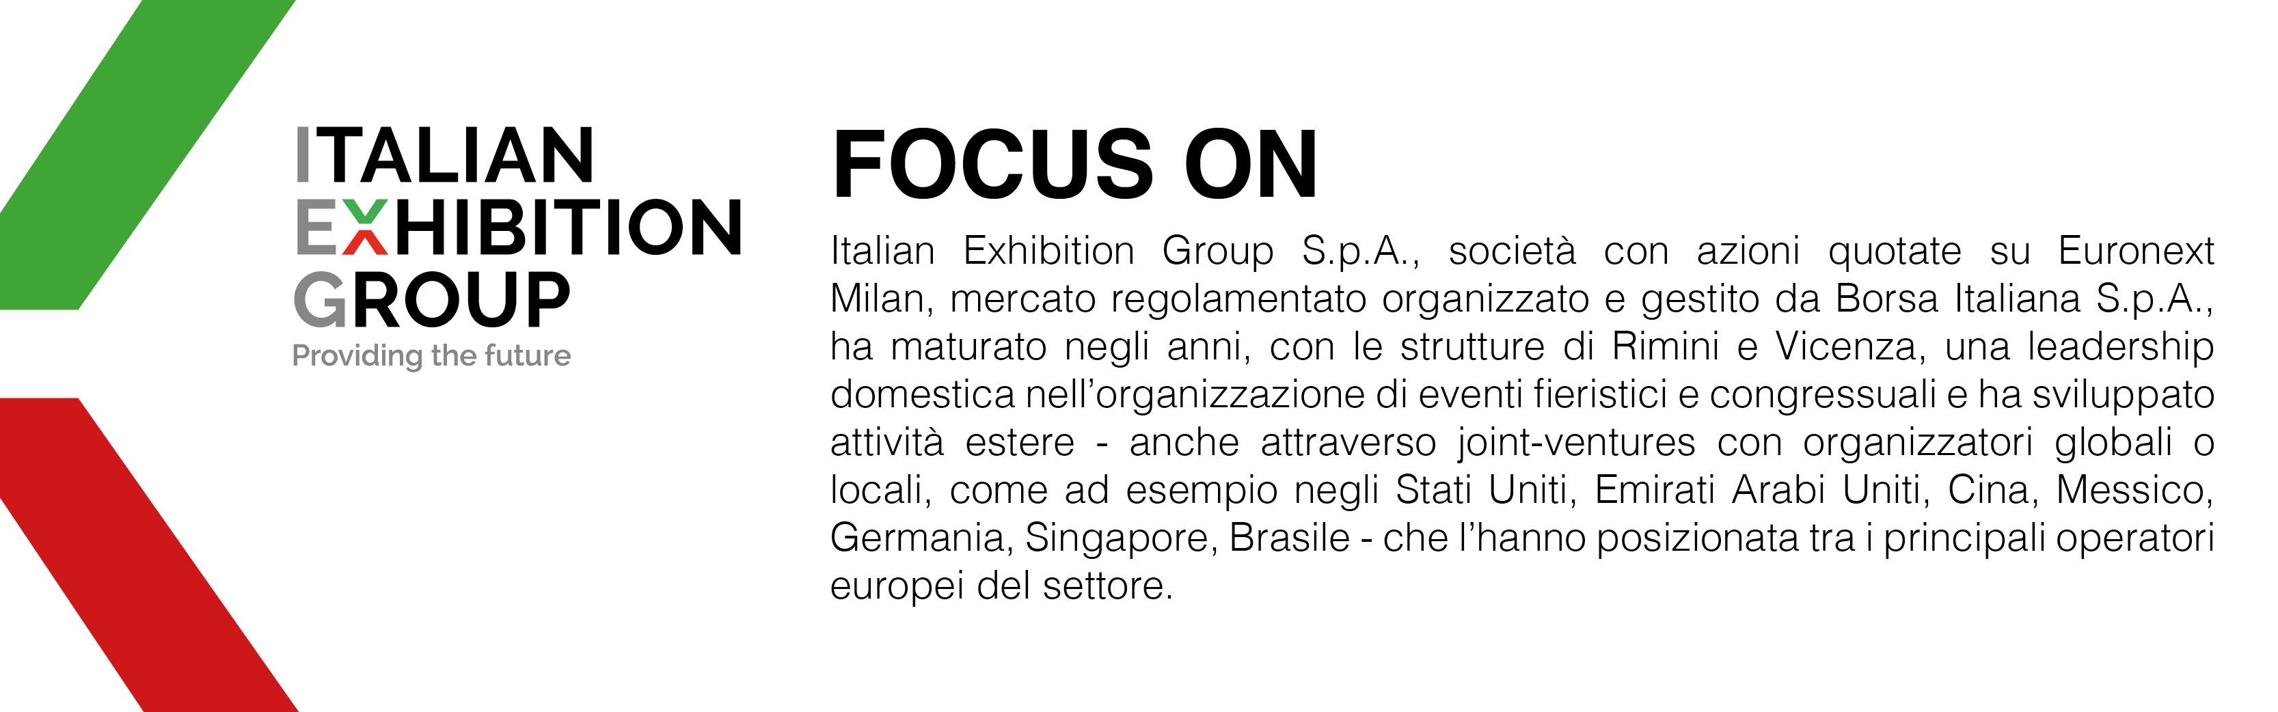
Il presente comunicato stampa contiene elementi previsionali e stime che riflettono le attuali opinioni del management (“forward- looking statements”) specie per quanto riguarda performance gestionali future, realizzazione di investimenti, andamento dei flussi di cassa ed evoluzione della struttura finanziaria. I forward-looking statements hanno per loro natura una componente di rischio ed incertezza perché dipendono dal verificarsi di eventi futuri. I risultati effettivi potranno differire anche in misura significativa rispetto a quelli annunciati, in relazione a una pluralità di fattori tra cui, a solo titolo esemplificativo: andamento del mercato della ristorazione fuori casa e dei flussi turistici in Italia, andamento del mercato orafo - gioielliero, andamento del mercato della green economy; evoluzione del prezzo delle materie prime; condizioni macroeconomiche generali; fattori geopolitici ed evoluzioni del quadro normativo. Le informazioni contenute nel presente comunicato, inoltre, non pretendono di essere complete, né sono state verificate da terze parti indipendenti. Le proiezioni, le stime e gli obiettivi qui presentati si basano sulle informazioni a disposizione della Società alla data del presente comunicato.

